**Fundamentos de la Contabilidad**

Cuentas de:

**ACTIVO:** Representa todos los bienes y derechos que son de mi propiedad.

* Caja,Bancos, inventario,almacen, inmobiliario, equipo de computo, publicidad, seguros, rentas pagadas por anticipado

**PASIVO:** Serie de deudas u obligaciones que son parte de la empresa.

* Acreedores, proveedores, sueldos por pagar.

**PATRIMONIO:** Diferencia aritmética entre el activo y el pasivo.

**Capital contable:**

* Capital aportado, patrimonio aportado, resultado de ejercicios anteriores, resultado de ejercicio actual.

**INGRESO:**

* Ingreso por vta, ingreso por servicio, ingreso por arriendo, son sujeto de registro contable

**GASTO:**

* Gasto por vta, Gasto de administración, operativos,

**Ecuacion contable:   
Activos = Pasivos + Capital**

**Ingresos – Costos – Gastos = Utilidad ó Pérdida.**

**Pólizas --- Ingresos --- Egresos y Diario  
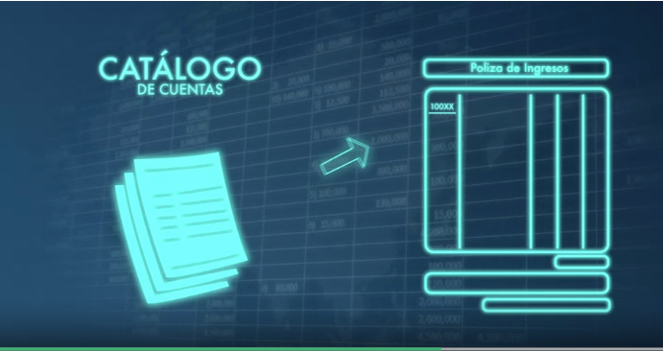**

**Modulo #3 – Mecánica Contable y registro de operaciones**

**Esquema Mayor**

**DEBE Haber**

**Cuentas Activo Cuentas de Pasivo**

**Capital (Utilidad) Capital (Pérdida)**

**Modulo #4 Estados Financieros Básicos**

1. **Balance General.**
2. **Estado de Resultado.**
3. **Estado de Flujo de Efectivo.**
4. **Estado de Cambios en el Capital Contable.**

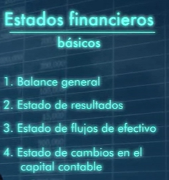

**BALANCE GENERAL CLASIFICACION:  
Activos**

**Pasivos**

**Capital**

**ACTIVOS:**

**

**ESTADO DE CAMBIOS EN EL CAPITAL CONTABLE**

Hace referencia a los cambios en la inversión de los accionistas o propietarios en un determinado periodo.

Se presenta información mensual, sin embargo el del ejercicio, el del 31 de Diciembre es muy importante, precisamente por que en este estado financiero se puede tomar decisiones en el retiro de dividendos o de utilidades.

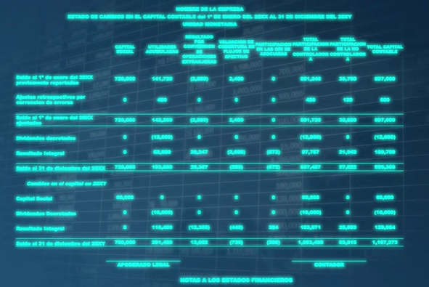

**ESTADO DE FLUJO DE EFECTIVO**

Existen dos métodos de presentación: Método Directo e Indirecto.  
  
  
  
  
**CUENTAS POR COBRAR E IMPUESTOS**

**Cuenta en negativo, su objetivo es maximizar las utilidades y el rendimiento que dan en la inversión, es el crédito que ofrece la empresa a un cliente, cae dentro del activo circulante.  
  
Está soportado por los documentos que se extendieron para realizar la operación (factura, pagaré)  
  
Impuestos:  
Impuesto como activo: impuestos ya pagados, saldos a favor de impuestos, por pagar impuestos demás.**

**Impuesto como pasivo: Impuestos pendientes de Pago, del mes actual o de més atrasado.**

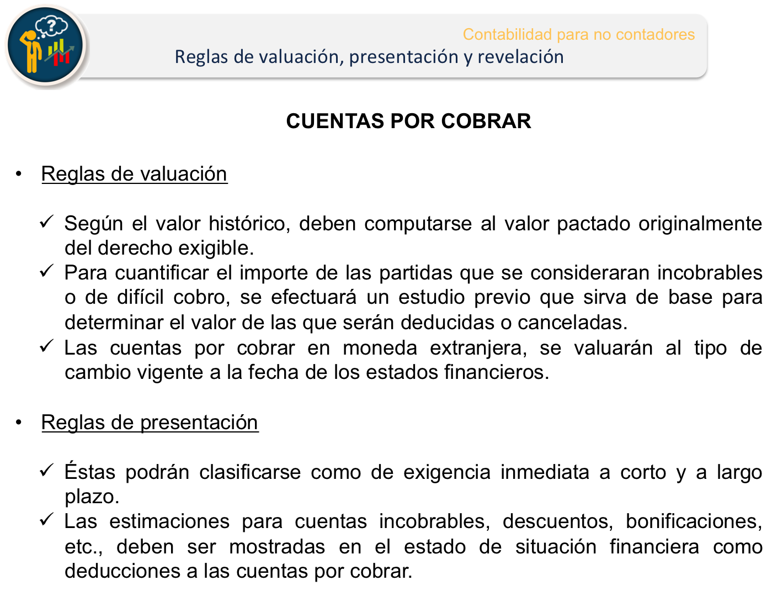

**INVENTARIOS**

También se les conoce en otros balances como cuentas de almacen.

Se registra: Balance General aparece como **Costo de Ventas**

Se necesitan cuentas y sub cuentas de acuerdo al rubro de la empresa para catalogar el tipo de iventario que se maneja.  
Activo: no monetario

**ACTIVOS FIJOS Y DEPRECIACION**

Son tangibles, no tienen como fin venderlos, sino utilizarlos en la actividad de la empresa, hay activos fijos que van directamente de la mano a la actividad que se dedique la empresa.

Terrenos, Edificios, Mobiliario, Maquinaria, Moldes, Dados, troqueles.

Se devalúan al costo de adquisición mas otros agregados al precio que los adquieres.

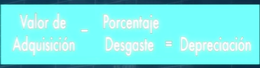

**ACTVOS INTANGIBLES (ACTIVOS DIFERIDOS)**

Es un activo que no se puede tocar, ni pesar, ni medir, hablamos de bienes o derechos que normalmente tienen una duración que va suscrita a la duración de la empresa.

Los Activos intangibles tienen una amortización.

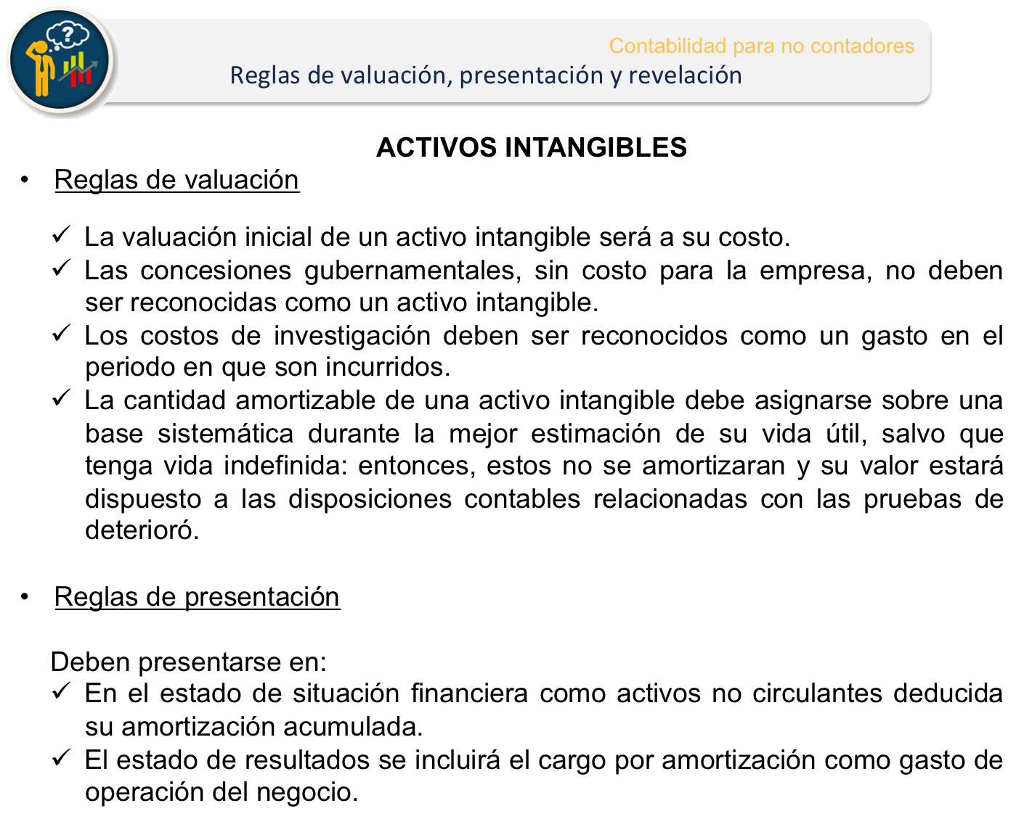

**PASIVO Y CAPITAL CONTABLE**

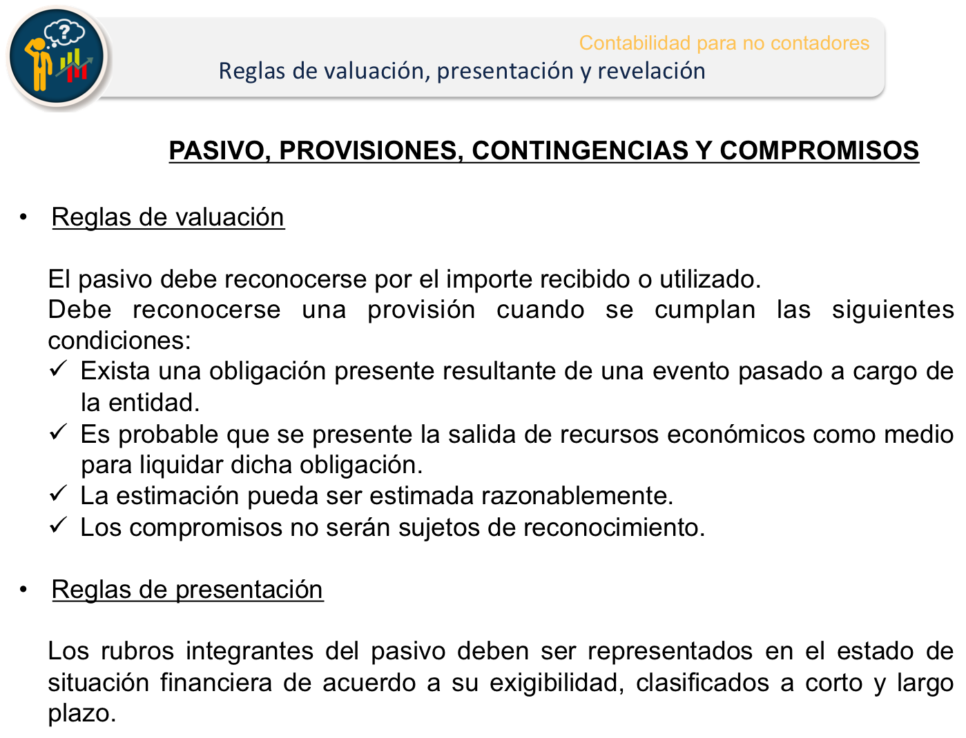

**\*ITINERARIO DE VIAJE TGU-GUA\***

**-----------MIERCOLES----------**

**1200 salida TGU - Amatillo 14:40**

**15:40 Amatillo - Puma Par 1 16:00**

**16:10 Puma Par 1 - San Salvador 18:10**

**18:40 San Salvador - Aldea el molino Cuilapa Guatemala 22:00 - 23:00 AIRBNB**

**https://www.google.com/maps/dir/Comercial+Laeisz,+Tegucigalpa/El+Amatillo,+El+Salvador/H5HJ%2BW6P+Redondel+San+Carlos,+Cerro+Pelon,+El+Salvador/San+Salvador,+El+Salvador/Cuilapa,+Guatemala/@14.2762584,-90.2993363,754m/data=!3m1!1e3!4m32!4m31!1m5!1m1!1s0x8f6fbd5a7f141c05:0xafbed379c242a96e!2m2!1d-87.2147507!2d14.0724605!1m5!1m1!1s0x8f654c6e1b6a00ff:0x2b3d06d1063bf97a!2m2!1d-87.7646481!2d13.5966402!1m5!1m1!1s0x8f654b053e3dce73:0x28436b8450089f3a!2m2!1d-87.8194374!2d13.5798351!1m5!1m1!1s0x8f633067b411775d:0x1f75978893fb5c96!2m2!1d-89.2181911!2d13.6929403!1m5!1m1!1s0x858835562c82bae9:0x662eda1c7e1e5373!2m2!1d-90.297229!2d14.2772042!3e0?entry=ttu&g_ep=EgoyMDI0MDkxOC4xIKXMDSoASAFQAw%3D%3D**

**------------JUEVES--------------**

**Jueves 05:00 - Ciudad de Cayalá**

**Ciudad de Cayalá - Semuc Champey 14:30**

**Semuc Champey - Jueves Airbnb Coban**

**-----------VIERNES--------------**

**AIRBNB 05:00 - Crater azul, HMPV+Q2M peten Guatemala, 17020, Guatemala 10:30**

**Crater azul 13:00 - Laguna de Lachuá -17:30**

**Laguna de Lachuá 19:00 - AIRBNB COBAN 22:00**

**-----------SABADO------------**

**AIRBNB COBAN 05:00 - Lago Atitlan**

**Ciudad Guatemala 09:00 - Hobbitenango 10:30**

**Hobbitenango 12:00 -**

**----------DOMINGO-----------**

**RETORNO**